Schomburg ASO-RSG, Rissstoppgewebe
SCHOMBURG

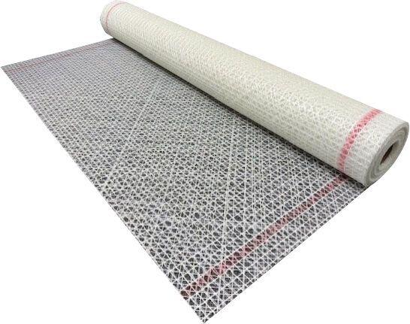Eigenschaften
GTIN:
4035854052178
HAN:
205024001
Farbton
grau, weiß
Werkstoff
Glasfaser
Breite (mm)
1.200,00
Länge (mm)
25.000,00

